- Обеспечение техническими средствами социальной реабилитации отдельных категорий граждан согласно ПостановлениЯ Совета Министров Республики Беларусь от 11 декабря 2007 г. № 1722

Согласно Постановления Совета Министров Республики Беларусь от 11.12.2007 № 1722 «О Государственном реестре (перечне) технических средств социальной реабилитации и порядке обеспечения ими отдельных категорий граждан» право на обеспечение техническими средствами социальной реабилитации (далее – ТССР) имеют граждане Республики Беларусь, иностранные граждане и лица без гражданства, постоянно проживающие на территории Республики Беларусь в соответствии с регистрацией по месту жительства (месту пребывания):
Герои Беларуси, Герои Советского Союза, Герои Социалистического Труда, полные кавалеры орденов Отечества Славы, Трудовой Славы;
инвалиды войны;
Ветераны Великой Отечественной войны и приравненные к ним категории;
инвалиды I и II группы;
дети-инвалиды в возрасте до 18-ти лет;
инвалиды вследствие трудового увечья или профессионального заболевания в случаях, если не имеют право на их оплату в соответствии с законодательством об обязательном страховании от несчастных случаев на производстве и профессиональных заболеваний;
граждане, заболевшие и перенесшие лучевую болезнь, вызванную последствиями катастрофы на Чернобыльской АЭС и других радиационных аварий.

Документы, необходимые для обеспечения техническими средствами социальной реабилитации
1. Заявление
2. Индивидуальная программа реабилитации или медицинское заключение ВКК
3. Ксерокопии документов, удостоверяющих личность
4. Ксерокопия свидетельства о рождении ребенка и паспорт одного из родителей, иного законного представителя – при обеспечении средствами реабилитации ребенка-инвалида в возрасте до 18-ти лет
5. Ксерокопия удостоверения (свидетельства), вкладыш к удостоверению (свидетельству) единого образца
Обеспечение ТССР производится бесплатно либо на льготных условиях.

Предоставление денежной компенсации за приобретение средств реабилитации
В связи с принятием постановления Совета Министров Республики Беларусь от 21.11.2022 № 798 стало возможно получение денежной компенсации за отдельные технические средства социальной реабилитации, приобретенные гражданами самостоятельно.
Компенсации подлежат:
матрац специальный противопролежневый или система противопролежневая;
вспомогательные приспособления, предназначенные для одевания (раздевая), захвата предметов, приема и готовки пищи, удовлетворения бытовых и иных потребностей;
диктофон (плеер);
сотовые телефоны, в том числе с программным обеспечением, синтезирующим речь, и с функцией навигации (смартфоны);
устройство для прослушивания озвученной литературы (плеер);
часы с синтезатором речи;
телефон с усилителем звука;
световой будильник;
сигнализатор цифровой с вибрационной и световой индикацией для граждан с нарушением органов слуха.
Иные средства реабилитации, указанные в Государственном реестре (перечне) технических средств социальной реабилитации, компенсации не подлежат.
Для граждан, которые не желают самостоятельно приобретать средства реабилитации, сохранено право по их получению в органах по труду, занятости и социальной защите.
Приобретение средства реабилитации и получение денежной компенсации осуществляется на льготных условиях на основании Положения о порядке и условиях обеспечения граждан техническими средствами социальной реабилитации органами по труду, занятости и социальной защите, утвержденного Постановлением Совета Министров Республики Беларусь от 11.12.2007 № 1722.
Заявление о предоставлении денежной компенсации подается гражданами в Территориальный центр социального обслуживания населения Лепельского района (далее – центр) в соответствии с регистрацией по месту жительства (месту пребывания) в течение трех месяцев со дня самостоятельного приобретения средства реабилитации. К заявлению о предоставлении денежной компенсации прилагаются следующие документы и сведения:
паспорт или иной документ, удостоверяющий личность;
свидетельство о рождении ребенка, паспорт или иной документ, удостоверяющий личность и (или) полномочия законного представителя ребенка-инвалида в возрасте до 18 лет, гражданина, признанного в установленном порядке недееспособным;
ИПРА инвалида или заключение ВКК;
удостоверение инвалида;
документы, подтверждающие затраты на приобретение средств реабилитации, – кассовые (товарные) чеки юридических лиц, индивидуальных предпринимателей, место нахождения которых ограничивается территорией Республики Беларусь, с обязательным указанием наименования приобретенных средств реабилитации;
реквизиты текущего (расчетного) банковского счета в белорусских рублях (базовый счет).
Решение о предоставлении (об отказе в предоставлении) денежной компенсации и ее размере принимается постоянно действующей комиссией, созданной комитетом.
Размер денежной компенсации определяется на дату обращения гражданина за ее предоставлением.

Размер денежной компенсации затрат на технические средства социальной реабилитации, приобретенные гражданами самостоятельно, на 2023 год

N№  п/п | Наименование технического средства социальной реабилитации | Стоимость за единицу, руб.
1 | Матрац специальный противопролежневый или система противопролежневая | 71,89
2 | Вспомогательные приспособления, предназначенные для одевания (раздевания), захвата предметов, приема и готовки пищи, удовлетворения бытовых и иных потребностей:  захват для носков | 69,60
 | захват для рубашек (одежды) | 66,00
 | адаптированная ложка с поворотным механизмом | 78,00
 | адаптированный нож | 42,00
 | специальный захват для банок, бутылок | 32,40
 | захват для предметов | 126,00
3 | Диктофон (плеер) | 191,10
4 | Сотовый телефон | 75,60
5 | Сотовый телефон с программным обеспечением, синтезирующим речь, и с функцией навигации (смартфон) | 390,00
6 | Устройство для прослушивания озвученной литературы (плеер) | 39,60
7 | Часы с синтезатором речи:  наручные:  пластиковый корпус | 12,00
 | металлический корпус | 59,00
 | настольные | 28,62
8 | Телефон с усилителем звука | 297,80
9 | Световой будильник | 18,00
10 | Сигнализатор цифровой с вибрационной и световой индикацией для граждан с нарушением органов слуха | 395,00

По вопросам предоставления технических средств социальной реабилитации необходимо обращаться г.Лепель, ул.Лобанка, 30, тел. 802132 33763

II. Обеспечение техническими средствами социальной реабилитации через пункт проката
Право на обеспечение ТССР из пункта проката имеют инвалиды I и II группы, ветераны Великой Отечественной войны, дети-инвалиды и граждане, оказавшиеся в трудной жизненной ситуации. Для заключения договора проката необходимо представить следующие документы:
1. Медицинская справка о состоянии здоровья с рекомендацией о нуждаемости в ТССР (кроме инвалидов I группы).
2. Заключение ВКК или ИПР (для инвалидов I-IIгруппы).
3. Документ, удостоверяющий личность (паспорт).
4. Документ, подтверждающий право о льготах (удостоверение ветерана ВОВ, инвалида I или II группы, ребенка-инвалида).

ТССР, выдаваемые из пункта проката:
- Кресло-коляска
- Ходунки
- Костыли деревянные
- Костыли локтевые
- Трости
- Лестничный гусеничный подъёмник «Барс»
Лестничный гусеничный подъемник «Барс»
В целях оказания помощи инвалидам с нарушениями опорно-двигательного аппарата и инвалидам по зрению, а также гражданам, признанным судом недееспособными, в обеспечении, гарантированных государством правовых, организационных мер социальной поддержки в ТЦСОН имеются 2 лестничных гусеничных подъемника «Барс».
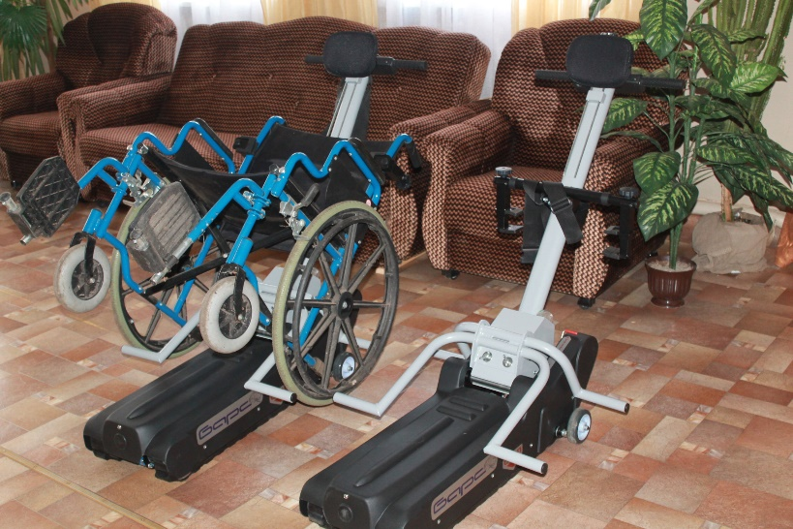
Подъемное средство предназначено для перемещения людей с ограниченными двигательными способностями по лестничным маршам. Управление производится лицом, сопровождающим человека в кресло-коляске. Для использования гусеничного подъемника для инвалидов не требуется установка дополнительных рельс и приспособлений на лестницах. Устройство предназначено для подъема колясок весом до 160 кг.
В исключительных случаях данное техническое средство социальной реабилитации может выдаваться родственникам инвалида для его сопровождения на один календарный день.
Технические средства социальной реабилитации, в том числе и подъемное устройство БАРС, могут предоставляться гражданам, оказавшимся в трудной жизненной ситуации, в соответствии с Перечнем бесплатных и общедоступных социальных услуг государственных учреждений социального обслуживания с нормами и нормативами обеспеченности этих граждан, утвержденными постановлением Совета Министров Республики Беларусь от 27 декабря 2012 г. № 1218 «О некоторых вопросах оказания социальных услуг», постановления Министерства труда и социальной защиты Республики Беларусь от 26 января 2013 г. № 11 «Об утверждении инструкции о порядке и условиях оказания социальных услуг государственными учреждениями социального обслуживания» на возмездной и безвозмездной основе.
По вопросам предоставления средств реабилитации через пункт проката для заключения договора необходимо обращаться г.Лепель, ул.Лобанка, 17, тел. 802132 34941

